
Комарова В.А.,
специалист Консультационного центра
«Первые шаги»- «Беренче адымнар»

Сказкотерапия или первые ненавязчивые уроки жизни

Через сказку легче всего донести до ребенка информацию и установки, которые он не всегда воспринимает через обычную речь или наблюдения.

Сказка — модель отношений между людьми

В мир сказок ребенок попадает в самом раннем возрасте: уже к 2 годам у детей появляется интерес к сказочным историям. А родители, как правило, готовят ребенка к восприятию сказок с младенчества. Вначале с помощью колыбельных, затем — пестушек, стихов и прибауток. Позднее через первые детские сказки ребенок приобщается к миру художественной литературы. Знакомство со сказкой также помогает ему понять окружающую действительность и взаимоотношения между людьми. Детская сказка — это общение с ребенком на понятном ему языке и первые ненавязчивые уроки жизни.
Цель сказки и сказочника, по словам Корнея Чуковского, — «воспитать в ребенке человечность — эту дивную способность человека волноваться чужим несчастьям, радоваться радостям другого, переживать чужую судьбу, как свою».
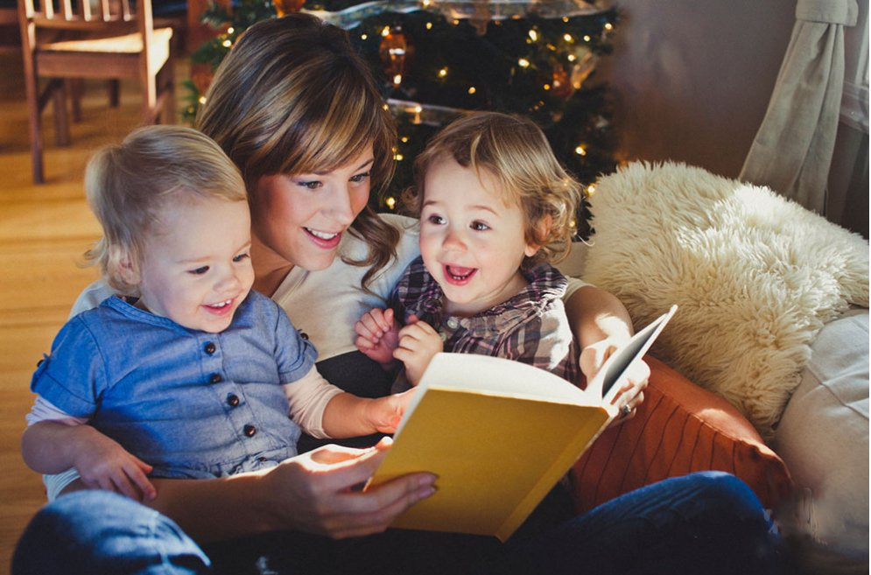
Любая сказка повествует об отношениях между героями, позволяет понять и усвоить законы жизни наиболее доступным для ребенка путем. Через интересные сказочные образы важная информация усваивается малышом легко и непринужденно. С помощью сказки легче всего объяснить ребенку нравственные понятия, рассказать о добре и зле.
Ребенок отождествляет себя с положительным героем. Таким образом сказка прививает добро. Понятие о добре предстает здесь не в виде свода законов и правил, а в виде образов сильных и храбрых богатырей, рыцарей, принцев, героев-животных, в виде доброй волшебницы или феи, готовой в любой момент прийти на помощь. Поэтому взрослые используют детскую сказку как одно из самых доступных и эффективных средств для развития эмоций и познавательной активности ребенка.

Улучшает взаимопонимание в семье

Сказка способствует формированию открытых и доверительных отношений между родителями и детьми. Открытая, эффективная коммуникация идет на пользу всем членам семьи. Взрослые становятся более чувствительными и внимательными к нуждам ребенка, активизируют свой творческий потенциал, включают воображение и фантазию.
Творческая жилка присутствует в каждом из нас, поэтому всегда можно попробовать сочинить сказку для ребенка — или вместе с ним. В такой авторской сказке будет заложена именно та мораль, которую вы хотите донести до своего малыша. Еще увлекательнее будет, если после собственной сказки вместе с ребенком нарисовать, слепить фигурки из пластилина или сделать аппликацию на тему рассказанной истории.
Сказки можно не только читать по книжке, но и рассказывать, и разыгрывать по ним сценки. В таком случае родительский рассказ и действия вызывают у ребенка неподдельный интерес. А еще это полезное и интересное общение.
Рассказывая и показывая малышу простую историю или сказку, мы время от времени смотрим ему в глаза, видим его реакцию на наш рассказ и можем при необходимости сделать паузу, замедлить темп речи, ввести новую интонацию. Кроме того, ребенок видит лицо и эмоции взрослого, отслеживает речь и действия.

Для каждого возраста свои сказки

2–3 года
На этом этапе малыши впервые отлучаются от родителей, идут в детский сад. В этом возрасте сказка поможет избавиться от страхов и тревог, снять эмоциональное напряжение, улучшить сон гиперактивного ребенка.

3–4 года
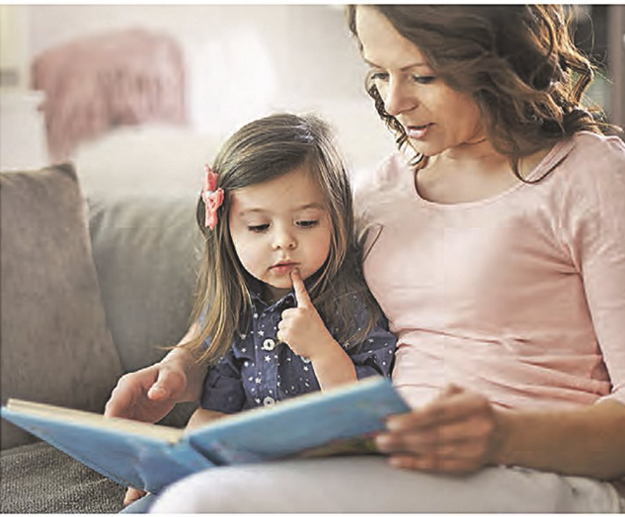
В этом возрасте ребенок начинает чувствовать себя личностью, это время кризисов, капризов и страхов. Важным навыком становится выстраивание диалога. Дети этой возрастной группы зачастую ассоциируют себя с животными, поэтому сказки про зверей будут наиболее интересны. Не менее увлекательными станут и сказки с участием волшебников, фей и принцесс.

5–6 лет
В этот период проявляются первые комплексы, неуверенность в себе, поэтому волшебные истории о трансформациях и перевоплощениях вызовут у ребенка восторг, а взрослому помогут скорректировать его поведение.

6–10 лет
Перед детьми открывается новый мир — школа, поэтому важно помочь ребенку пройти эту адаптацию максимально комфортно, научить ставить первые цели. В этом могут помочь современные авторские сказки.

Сказки во все времена помогали детям отправиться в невероятное путешествие, поверить в себя, учили мыслить позитивно. Вовремя рассказанная сказка может помочь ребенку справиться с серьезной проблемой. Поэтому важно быть внимательными к детским переживаниям и сделать чтение сказок доброй семейной традицией.

«Маленький ежик»: пример авторской сказки

Ау-ау — всех на сказочку зову!
Тили-дон, тили-дон,
К нам приходит сказка в дом.
Облачко поднимается,
Сказка начинается!
В одном сказочном лесу жил да был маленький ежик. У ежика был уютный маленький домик. Однажды ежик пошел гулять. Шел он, шел и увидел маленький желтый листик. Ежик решил отнести листик домой.
(Нараспев) Маленький ежик, четверо ножек, на спине листок несет, песенку поет: «Фух ты, фух ты, фух ты, фу, на спине листок несу, самый сильный я в лесу и боюсь одну лису. Фух ты фу».
Принес листочек в домик и пошел дальше гулять. Шел он, шел и увидел хорошенький вкусненький грибочек. Ежик решил отнести грибочек домой.
(Нараспев) Маленький ежик, четверо ножек, на спине грибок несет, песенку поет: «Фух ты, фух ты, фух ты, фу, на спине грибок несу, самый сильный я в лесу и боюсь одну лису. Фух ты фу».
Ежик принес гриб к домику, и вдруг появляется лиса-краса. Ежик стал храбрым и говорит лисе: «Я колючий серый еж, от меня ты не уйдешь, у меня колючки, как иголки на елке!»
Положил лису к себе на спину и понес ее в лес, подальше от своего домика.
(Нараспев) «Фух ты, фух ты, фух ты фу, на спине лису несу, самый сильный я в лесу — не боюсь теперь лису!»

